Муниципальный этап Всероссийской олимпиады школьников
по технологии, 2014/15 учебный год
«Культура дома и декоративно-прикладное творчество»
теоретический тур, 10-11 класс

Все ответы и отметки записываются на Листе ответов на задания.
Время выполнения заданий: 90 минут

1. Выберите правильный ответ
Бифштекс – это:
а) кусок мякоти неправильной округлой формы толщиной 2-3 см;
б) кусок мякоти неправильной округлой формы толщиной 4-5 см;
в) кусок мякоти неправильной четырёхугольной формы толщиной 2-2,5 см;
2. Выберите правильные ответы
По способу приготовления супы бывают:
а) горячие; б) прозрачные; в) заправочные; г) пюреобразные; д) холодные.

3. Допишите
Кожу с сельди снимают в направлении …………………………………………………………

4. Дайте ответ
В продаже имеется большой ассортимент  рыбных консервов. Что обозначает маркировка,  которая наносится на банку в виде шифра? | 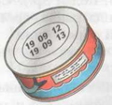
5. Выберите правильные ответы
Для приготовления киселя из клюквы можно взять кастрюлю
- эмалированную
- стеклянную
- алюминиевую
- из нержавеющей стали

6. Выберите правильные ответы
К синтетическим волокнам относятся:
а) вискозные; б) ацетатные; в) капроновые; г) лавсановые; д) нитроновые.

7. Выберите правильный ответ
Синтетические ткани утюжат при температуре:
а) 110° С; б) 150 ° С; в) 200° С.

8. 6. Допишите
Штапельное волокно получают из…………………………………………………………………..

9. Допишите
Типовая женская фигура характеризуется ведущими размерными признаками ………

10. Выберите правильные ответы
По степени прилегания к шее воротники бывают:
а) цельнокроёные; б) плосколежащие; в) отстающие от шеи; г) втачные.

11. Выберите правильные ответы
К технологическим свойствам тканей относятся:
а) прочность; б) водопроницаемость; в) драпируемость;
г) осыпаемость; д) усадка.

12. Допишите
Выделяют два основных вида линий, с помощью которых достигается художественная выразительность костюма. Это………………………………………………………………….

13. Выберите правильный ответ
Чтобы устранить петляние нити снизу на швейной машине необходимо
а) усилить натяжение верхней, а затем нижней ниток;
б) усилить натяжение верхней нитки или ослабить натяжение нижней нитки;
в) ослабить натяжение верхней нитки.

14. Допишите
Машинные швы условно делятся на три группы ……………………….

15. Дайте ответ
Какие операции изображены на рисунке | 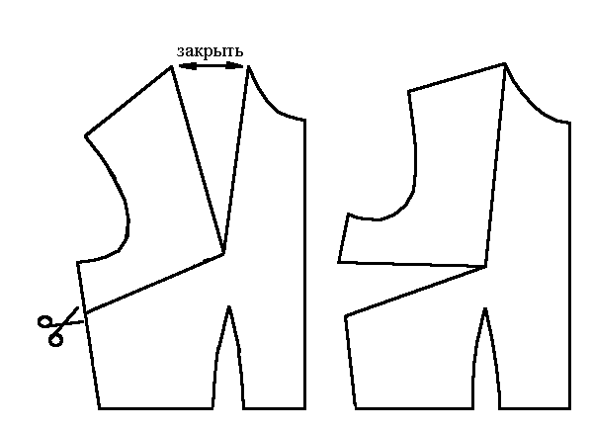
16. Выберите правильный ответ
Притачивание – это:
а) соединение двух или нескольких равных или приблизительно равных по величине деталей по совмещенным краям;
б) соединение двух или нескольких разных по величине деталей;
в) соединение двух деталей по овальному контуру;
г) соединение двух деталей по краю с последующим выворачиванием на лицевую сторону; д) прокладывание строчки для закрепления подогнутого края детали.

17. Установите последовательность (например 1-б)
Обработка цельнокроёного воротника-стойки
а) подготовка подбортов и обтачки;
б) соединение обтачки с подбортами;
в) обработка плечевых швов изделия;
г) соединение подбортов и обтачки с изделием.

18. Выберите правильный ответ
Размер детской одежды определяется:
а) по обхвату груди; б) по обхвату бёдер; в) по обхвату талии;
г) по росту; д) по возрасту.

19. Установите последовательность (например 2-ж)
Обработка плечевого изделия:
а) примерка изделия
б) обработка основных деталей, их соединение в узлы
в) начальная обработка основных деталей
г) обработка нижнего среза
д) временная сборка изделия
е) влажно-тепловая обработка изделия
ж) уточнение деталей после примерки
20. Дайте ответ
Износостойкость – это………………

21. Выберите правильный ответ
Конкретная форма одежды, связанная с изменением конструктивной основы модели, это:
а) покрой; б) стиль; в) фасон; г) силуэт

22. Напишите
Как называется широкая нижняя юбка из волосяной или другой жесткой ткани, надеваемая под платье, чтобы придать ему колоколообразную форму………………..

23. Установите соответствие
Покрои рукава:  - рубашечный,  - втачной,  - реглан,  - цельнокроеный. | 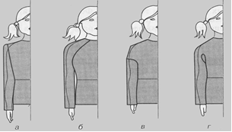

24. Допишите
Линия горловины в изделиях оформляется……………………………………………………

25. Выберите правильные ответы
Двумя машинными строчками выполняются швы:
а) запошивочный;
б) стачной;
в) настрочной;
г) двойной;
д) вподгибку с открытым срезом.

26. Дайте ответ
Какое условие необходимо выполнить при раскладке выкройки юбки на ткани в крупную клетку? | 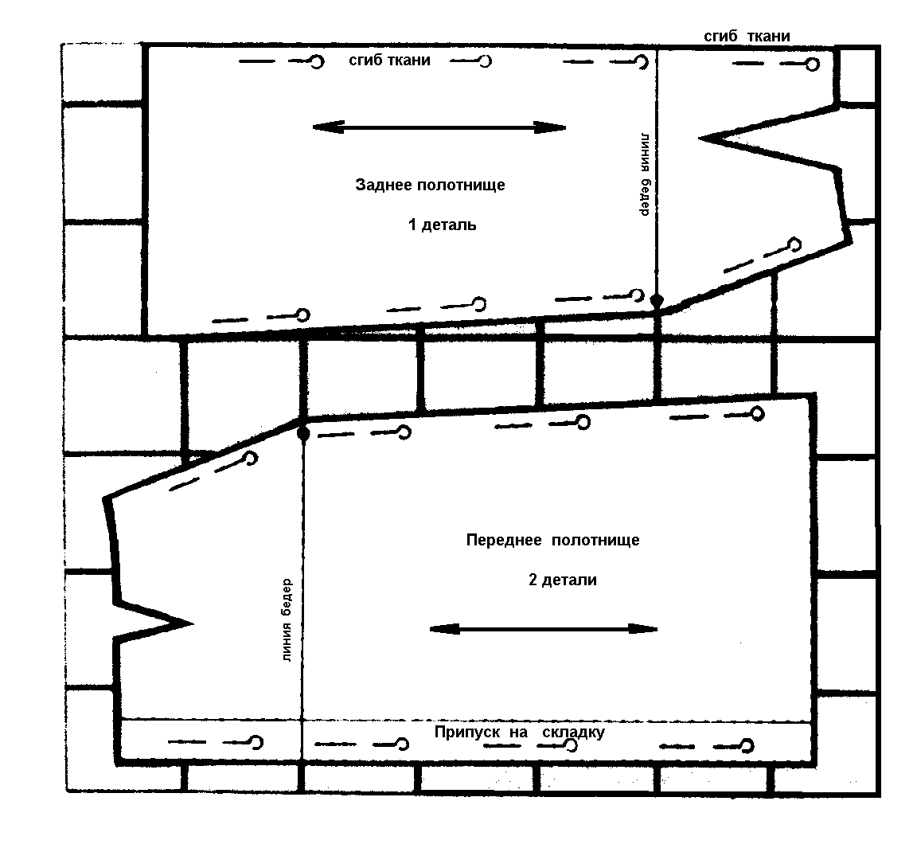
27. Выберите правильные ответы
На окне, выходящем на север, желательно размещать растения
- кактус
- папоротник
- лимон
- финиковую пальму
- плющ
- традесканцию
28. Выберите правильный ответ
Максимальную электрическую мощность имеет
- Электробритва
- Телевизор
- Утюг
- Стиральная машина
- Электроплита

29. Выберите правильные ответы
Перед включением шнура электроприбора в розетку следует
- измерить напряжение в электрической сети
- надеть резиновые перчатки
- проверить исправность соединительного шнура
- вымыть и вытереть руки
- проверить соответствие вилки и розетки

30. Дайте ответ
Силуэты женской одежды какого столетия  показаны на рисунках? | 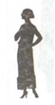 | 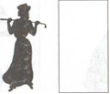

31. Дайте название стиля
Название стиля буквально означает «роскошь и блеск». Критики связывают его с «жизненными отправлениями богатых бездельников», говорят, что это «любовь к самому себе и поиск наслаждения», а следующие этому стилю люди - всего лишь «герои праздной элегантности». Это -………………………..

32. Выберите правильный ответ
К какому типу профессий относится работа с документами:
а) человек-художественный образ;
б) человек-знаковая система;
в) человек-природа;
г) человек-техника; человек-человек

33. Выберите правильный ответ
Квалификация – это:
а) служебная обязанность, служебное место;
б) степень годности к какому-нибудь виду труда;
в) отдельная отрасль науки, техники, мастерства или искусства;
г) основной род занятий, трудовой деятельности.

34. Вставьте пропущенное слово
Определение себестоимости по статьям расходов называется ..................................

35. Определите правильные ответы
Уровень заработной платы на рынке труда зависит в первую очередь от
а) размера прожиточного минимума,
б) экономической политики правительства,
в) спроса и предложения на труд,
г) уровня квалификации работника,
д) уровня образования работника

ШИФР УЧАСТНИКА
Лист ответов на задания теоретического тура Муниципального этапа Всероссийской олимпиады школьников по технологии 2014/15 учебного года
«Культура дома и декоративно-прикладное творчество», 10-11 класс
№ задания | Ответ
1
2
3
4
5
6
7
8
9
10
11
12
13
14
15
16
17
18
19
20
21
22
23
24

25
26

27
28
29
30
31
32
33
34
35

Критерии оценки заданий
Задание считается выполненным, если в нем отмечены все правильные ответы и не отмечено ни одного неправильного ответа.
За каждое правильно выполненное задание участник конкурса получает один балл. Если задание выполнено неправильно или только частично – ноль баллов. Правильность ответа на задание свободной формулировки оценивается по общему смыслу и ключевым словам.
Максимальное количество баллов: 35

